องค์การบริหารส่วนตำบลแดงใหญ่
INTEGRITY AND TRANSPARENCY ASSESSMENT
๒๐๒๓


ขอเชิญผู้รับบริการ
หรือผู้มาติดต่อของหน่วยงานรัฐ


เพียงเข้าไปที่เว็ปไซด์ itas.nacc.go.th
ค้นหาหน่วยงานภาครัฐ ที่ท่านเคยติดต่อหรือรับบริการ
เพื่อให้คะแนนและให้ข้อมูลแก่ผู้บริหารของหน่วยงานนั้นโดยตรง
2
1
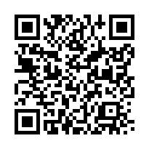
สแกน QR Code
เพื่อประเมินทันที
ร่วมเป็นส่วนหนึ่งในการ
ประเมินคุณธรรม
และความโปร่งใส
ประเมินง่ายๆใน ๓ นาที

